中国电信手机号码怎么注销账号呢

中国电信手机号码怎么注销账号呢？

本文将为您详细解答中国电信手机号码注销账号的流程，包括所需材料、注意事项及常见问题。希望对您有所帮助。

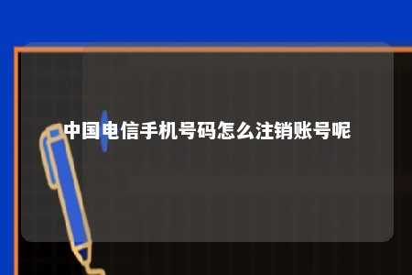

一、注销账号的原因

1. 不再使用该手机号码，避免产生不必要的费用。
2. 更换运营商，不再使用电信服务。
3. 避免影响个人信誉，避免因欠费等原因被列入黑名单。

二、注销账号的流程

1. 准备材料

（1）机主身份证原件及复印件；（2）手机号码开户时的相关凭证（如：手机卡、发票等）。

1. 到电信营业厅办理

（1）携带以上材料，前往号码归属地的电信营业厅；（2）向工作人员说明注销原因，并提交相关材料；（3）工作人员核对信息无误后，为您办理注销手续。

1. 注意事项

（1）合约用户需确保合约到期或已缴纳违约金；（2）注销前，请确保手机号码无欠费；（3）注销过程中，可能需要支付一定的手续费。

三、网上注销账号

中国电信暂不支持网上注销手机号码，如您需要注销，请务必前往营业厅办理。

四、注销账号后注意事项

1. 注销后，手机号码将无法恢复，请确保您已将所有重要信息备份；
2. 请及时解绑与手机号码绑定的各类应用及服务；
3. 为避免信息泄露，请关注电信运营商发布的二次放号风险提示。

五、常见问题解答

1. 手机号码注销后，能否申请回来？答：手机号码注销后无法申请回来，请谨慎操作。
2. 注销手机号码会影响个人信誉吗？答：一般情况下，注销手机号码不会影响个人信誉，但如有欠费，请务必及时缴纳，以免影响个人信誉。
3. 合约用户如何注销手机号码？答：合约用户需确保合约到期或已缴纳违约金，方可办理注销手续。
4. 注销手机号码需要多长时间？答：注销手机号码的时间根据营业厅业务量及工作人员处理速度而定，请耐心等待。

注销中国电信手机号码需要携带机主身份证及开户凭证，前往号码归属地的电信营业厅办理。为确保注销过程顺利，请提前了解注销流程及注意事项。如有疑问，可拨打电信客服电话咨询。

文章地址：<https://www.yyzq.team/post/380961.html>